В администрации Кизилюртовского района обсудили вопросы оформления правоустанавливающих документов на религиозные объекты

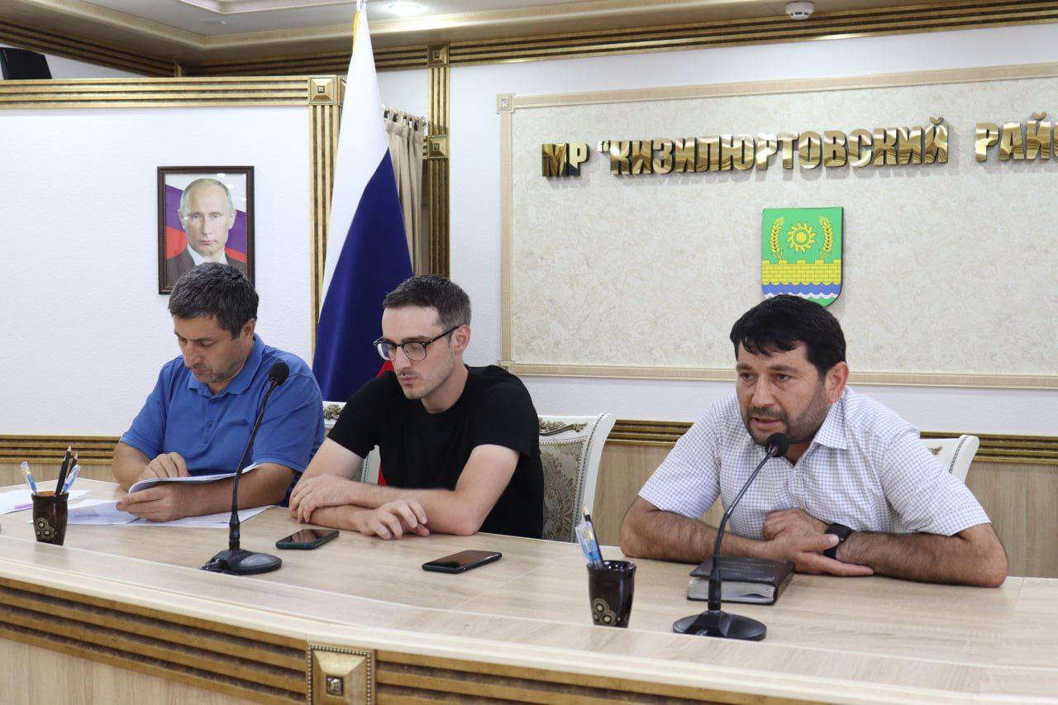

25 июля в конференц-зале администрации Кизилюртовского района прошло совещание под руководством заместителя главы администрации Адиля Аджаматова. Главная цель совещания заключалась в оказании методической помощи по оформлению правоустанавливающих документов на объекты религиозных организаций.

В работе совещании приняли участие главы и имамы сельских поселений района. Инициатором данного мероприятия выступил отдел АТК администрации МР «Кизилюртовский район. В ходе совещания были обсуждены различные аспекты оформления документов, касающиеся религиозных объектов. Особое внимание уделялось процедуре регистрации и легализации этих объектов в соответствии с законодательством.

Участники совещания обсудили возможные трудности, с которыми могут столкнуться главы сельских поселений и имамы при оформлении правоустанавливающих документов, и предложили практические рекомендации по их преодолению. Один из важных моментов, поднятых на совещании, был связан с необходимостью соблюдения прав и интересов всех религиозных общин и организаций в районе.

Участники встречи обменялись опытом и обсудили возможность применения этих практик в Кизилюртовском районе. После завершения совещания были сформулированы планы действий и разработаны рекомендации для глав и имамов сельских поселений района. Они получили необходимые инструменты и руководства по оформлению правоустанавливающих документов на объекты религиозных организаций. Такое совещание стало важным шагом в развитии сотрудничества между государственными органами и религиозными общинами в Кизилюртовском районе.

В заключение можно сказать, что проведение таких совещаний способствует развитию толерантности и укреплению межконфессионального мира в районе. Они помогают создать благоприятные условия для свободного проявления религиозных убеждений и способствуют укреплению гармонии и согласия в обществе.
